Практическое задание школьного этапа
Всероссийской олимпиады школьников по технологии
2019-2020 учебного года

7-8 класс

Движение и навигация роботов с перемещением объектов
Материалы и инструменты: Конструктор (Lego Mindstorms NXT, Lego Mindstorms EV3), ноутбук с программным обеспечением (NXT-G, EV3-G, RobotC) для программирования робота
Задача: построить и запрограммировать робота, который:
- Стартует из зоны старта/финиша «лицом» к перекрестку;
- Направление движения на перекрестке определяет участник;
- Пересекает три перекрестка и финиширует в зоне старта/финиша. Последовательность перемещения объектов в соответствующие зоны определяет участник.

Примечания: Размер робота на старте не должен превышать 250х250х250мм
Траектория - черная линия шириной 30 мм на белом фоне

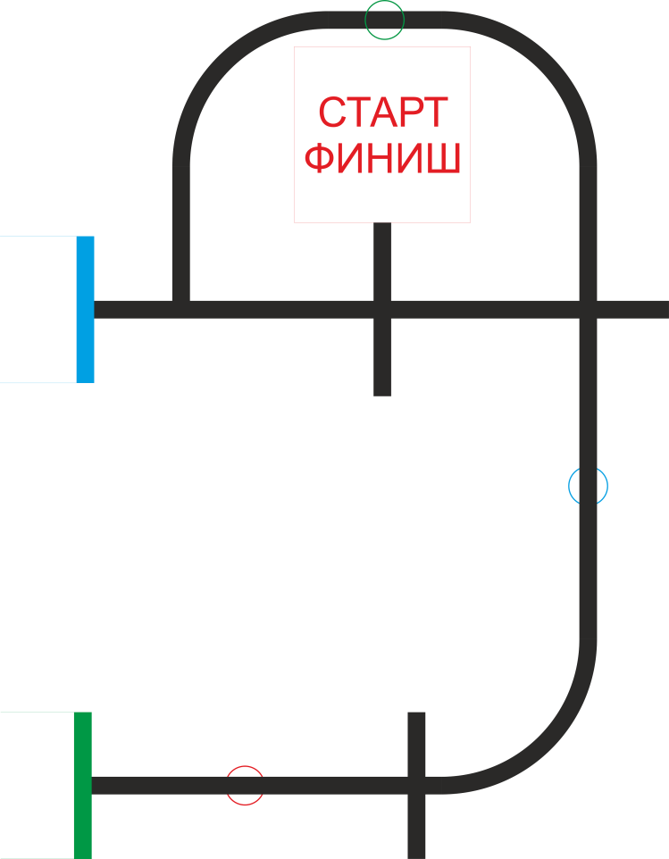

Требования к роботу
- До начала практического тура все части робота должны находиться в разобранном состоянии (все детали отдельно). При сборке робота нельзя пользоваться никакими инструкциями (в устной, письменном форме, в виде иллюстраций или в электронном виде).
- Все элементы робота, включая микроконтроллер, систему питания, должны находиться на роботе.
- Робот должен быть автономным, т.е. не допускается дистанционное управление роботом.
- В конструкции робота может быть использован только один микроконтроллер.
- Количество двигателей и датчиков в конструкции робота не ограничено.
- В конструкции робота запрещается использование детали и узлы не входящие в робототехнический конструктор.
- При зачетном старте робот должен быть включен вручную по команде члена жюри, после чего в работу робота нельзя вмешиваться.

Карта контроля
№ п/п | Критерии оценки | Кол-во баллов | Кол-во баллов,  выставленных членами жюри | Номер участника
 | Робот полностью покинул стартовую площадку | 15
 | Робот полностью пересек три разных перекрестка (начисляется за каждый пересеченный перекресток) | 5
 | Робот финишировал в зоне старта/финиша после выполнения всего задания | 10
 | Максимальный балл | 40

Члены жюри:

Проекция робота вне зоны

